《QQ炫舞》时间维度排行榜

实现方案

修订记录
修订人 | 修订内容 | 修订日期 | 版本号
李建华 | 创建 | 2015-09-21 | V1.0.0

目 录
《QQ炫舞》[任务名]实现方案 1
修订记录 1
目 录 2
1 基本术语说明 3
2 基本词汇表 3
3 概 述 3
4 详细设计说明 3
5接口设计 3
6 配置说明 3
7 数据库设计 3
8 风险估计 3
9 扩展讨论 3

1 基本术语说明
对策划案的注释：
1.“首次进入前12名”是指第一次进入才算， 以后再进入就不算 了。
2.当前的财富榜和积分榜都是统计前1000名。
3.星耀榜 亲密度榜 财富榜 需要总榜
4.走马灯接口，和周数据日数据的清空，和session期数（+1）的异常处理

2 基本词汇表
[基本词汇表：涉及的基本词汇及其英文名称]

3 概 述
概述：参考《正式版（三端）【排行榜】增加时间维度执行案V1.0》和需求分析

4 详细设计说明
时间维度排行时序图：
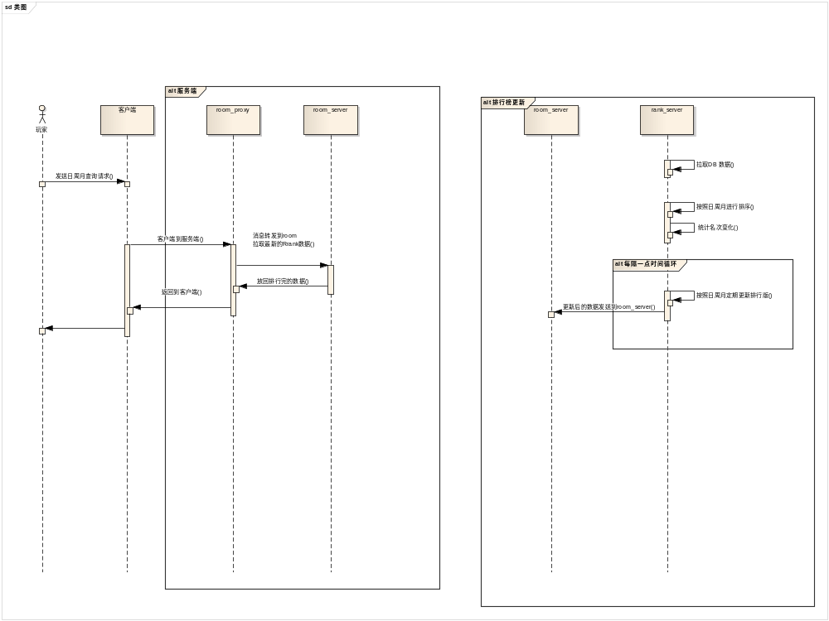

逻辑处理类的修改如下：
- 在RankServer 上的具体的处理排序类中添加:
Private：
List 日榜数据；
List 周榜数据；
List 月榜数据；
- 同时添加更新函数：
updateAnthorScorebyDay（）；
updateAnthorScorebyMonth（）；
updateAnthorScorebyWeek（）；
updateAnthorScorebyTotal（）；

添加功能计算类负责计算榜内排行变化
Class rankUtil
{
Public：
GetRankMoveRresult(
List a, //输入
List b,//输入
List Rresult //输出：统计结果。
)
}

5接口设计
- 接口定义
1.1时间维度定义
enum VideoTimeType //排行榜时间维度
{
VTT_Day = 0,
VTT_Week,
VTT_Month,
VTT_Total,
VTT_Unkown,
};

1.2客户端接口定义
// 主播积分榜
virtual void OnLoadAnchorScoreRank(VideoResultType type, const VideoAnchorScoreRankForUIVec& rank, VideoTimeType enVTT) = 0;
// 主播星耀值排行榜
virtual void OnLoadAnchorStarlightRank(VideoResultType type, int res, const AnchorStarlightRankData& rank，VideoTimeType enVTT) = 0;
// 房间内亲密度排行榜
virtual bool LoadVideoRoomAffinityRank(int roomID，VideoTimeType enVTT ) = 0;
// 玩家财富排行榜
virtual bool LoadVideoRichRank(int begin_index, int end_index，VideoTimeType enVTT ) = 0;

1.3相关结构体变更
//主播积分
struct VideoAnchorScoreRankForUI
{
public:
VideoInt64 m_anchor_id;
VideoInt64 m_score;
std::string m_anchor_name;
std::string m_anchor_portrait_url;
int m_rankmove; //add by 李建华 at 2015 09-24
VideoAnchorScoreRankForUI()
{
m_anchor_id = 0;
m_score = 0;
}
};
//亲密度
struct AnchorAffinityRankData
{
VideoInt64 m_anchor_id;//主播qq
VideoInt64 m_player_id;//玩家qq
std::string m_anchor_nick; // 主播昵称
std::string m_player_nick;//玩家昵称
std::string m_player_zonename;//玩家大区名
VideoInt64 m_score; //亲密度
int m_session;
VideoInt64 m_record_id;
bool m_has_portrait;
std::string playerPhotoUrl;//玩家头像
int m_rankmove; //add by 李建华 at 2015 09-24

};

//财富榜
struct RichRankData
{
VideoInt64 m_player_id;
std::string m_player_nick;
VideoInt64 m_video_wealth;
std::string m_player_zone;
int m_rankmove; //add by 李建华 at 2015 09-24

RichRankData()
: m_player_id(0)
, m_video_wealth(0)
{}
};

struct ClientAnchorData
{
bool male; // 性别
int followedAudiences;//关注自己的观众数
VideoInt64 anchorID;// 主播ID，不同于游戏内角色ID
VideoInt64 anchorQQ; // 主播QQ号
VideoInt64 gameID; //游戏内对应的gameID
VideoInt64 popularity;// 人气值
VideoInt64 starlight;// 星耀值
VideoInt64 twoweek_starlight;// 双周星耀值
std::string intro;
std::string name;
std::string from; // 籍贯
std::string photoUrl; // 头像url
std::string imageUrl; // 照片url
std::string deputy_name; //副麦名字
std::string deputy_zone_name; //副麦大区名字
int talent_show_rank; //全民选秀主播的名次
bool star_anchor; //是否是星级主播
int anchor_score; //主播积分。后援团系统中的那个
int m_pk_anchor_winner_order; //优胜主播排名AnchorPKOrder
int m_starlight_today_needed; //当天还需要的星耀值
ClientImpressionData m_impression_data;//主播印象数据
bool is_anchor_with_dance_mark;
int m_rankmove; //add by 李建华 at 2015 09-24

ClientAnchorData()
: male(false)
, anchorID(0), anchorQQ(0), popularity(0), starlight(0)
, followedAudiences(0), talent_show_rank(0), star_anchor(false)
,anchor_score(0), m_pk_anchor_winner_order(APKO_Null), m_starlight_today_needed(0)
,twoweek_starlight(0)
, is_anchor_with_dance_mark(false)
{
}
};
- 详细消息说明
CEventRefreshAffinityRank //刷新亲密度消息
CEventRefreshAnchorScoreRank //刷新主播积分消息
CEventRefreshStarlightRank //刷新星耀值消息
CEventRefreshVideoRichRank //刷新财富消息
RankTitle //客户端发送的排名消息 --排序名称。

2.1 消息内部修改
以下消息内部添加成员
struct VideoAnchorScoreRank : public IProtoBufSerializable
struct VideoAffinityRank : public IProtoBufSerializable
struct VideoStarlightRank : public IProtoBufSerializable
struct VideoRichRank : public IProtoBufSerializable
添加成员：
declare_member(int, m_rankmove, 12); //代表排名变化。

RankTitle 中添加
declare_member(int, m_timedimension ,12); //代表时间维度。
- 客户端走马灯相关
3.1走马灯消息定义
客户端需求添加一个回调的接口：1
CEventRankChangeBroadcastAllPlayer

包含的数据成员如下：
String m_player_name
Int m_rank_type //什么榜单类型
Int m_rank_move //上升或者下降几名
Int m_rank_level //第几
对应《（三端）【排行榜】增加时间维度执行案》需求为3.5

6 配置说明
[配置说明：需要变更的客户端/服务器端的配置，以及配置的结构和内容]
必须包含如下内容：
1. 配置路径
2. 配置格式
3. 配置文件中详细的注释。

7 数据库设计

新增榜单排行的数据表
- video_platform下的主播积分榜增加新表进行多维度对应
数据库video_platform：anchor_score_rank 表不变。
anchor_score_rank 表的数据含义变为：“积分月榜”。
同时创建日周排序表：anchor_score_rank_byweek 和 anchor_score_rank_byday。
anchor_score_rank_byweek 和 anchor_score_rank_byday的创建语句如下：

CREATE TABLE `日表和周表` (
`m_anchor_id` bigint(20) NOT NULL ,
`m_anchor_nick` char(21) CHARACTER SET latin1 COLLATE latin1_swedish_ci NOT NULL ,
`m_score` bigint(20) NOT NULL ,
`m_session` int(11) NOT NULL ,
`m_onboard_time` datetime NOT NULL ,
`m_guildlist_buf` blob NOT NULL ,
PRIMARY KEY (`m_anchor_id`, `m_session`)
)
ENGINE=MyISAM
DEFAULT CHARACTER SET=latin1 COLLATE=latin1_swedish_ci
CHECKSUM=0
ROW_FORMAT=DYNAMIC
DELAY_KEY_WRITE=0
;
- video_platform下星耀排行增加新表进行多维度对应
原有表starlight_rank 不变，含义变为”星耀总榜”
同时创建日周月排序表：
anchor_score_rank_byweek
anchor_score_rank_byday
anchor_score_rank_bymonth
创建语句大致如下：
anchor_score_rank_byday
CREATE TABLE `日周月表` (
`m_anchor_id` bigint(20) NOT NULL DEFAULT 0 ,
`m_anchor_nick` char(21) CHARACTER SET latin1 COLLATE latin1_swedish_ci NOT NULL ,
`m_score` bigint(20) NOT NULL ,
`m_session` int(11) NOT NULL ,
`m_onboard_time` datetime NOT NULL ,
`m_rank_type` int(11) NOT NULL DEFAULT 0 ,
PRIMARY KEY (`m_anchor_id`, `m_session`)
)
ENGINE=InnoDB
DEFAULT CHARACTER SET=latin1 COLLATE=latin1_swedish_ci
COMMENT='InnoDB free: 458752 kB; InnoDB free: 1983488 kB'
ROW_FORMAT=COMPACT
;
- video_platform下亲密度排行增加新表进行多维度对应
原有表affinity_rank 不变，含义变为”亲密度总榜”
同时创建日周月排序表：
affinity_rank_byweek
affinity_rank_byday
affinity_rank_bymonth
创建语句大致如下：
CREATE TABLE `日周月表` (
`m_anchor_id` bigint(20) NOT NULL ,
`m_player_id` bigint(20) NOT NULL ,
`m_nick` char(13) CHARACTER SET latin1 COLLATE latin1_bin NOT NULL DEFAULT '' ,
`m_score` bigint(20) NOT NULL DEFAULT 0 ,
`m_session` int(11) NOT NULL DEFAULT 0 ,
`m_onboard_time` datetime NOT NULL DEFAULT '0000-00-00 00:00:00' ,
`m_anchor_nick` char(21) CHARACTER SET latin1 COLLATE latin1_bin NOT NULL DEFAULT '' ,
`m_guard_level` int(11) NOT NULL DEFAULT 0 ,
`m_vip_level` int(11) NOT NULL DEFAULT 0 ,
`m_rank_type` int(11) NOT NULL DEFAULT 0 ,
`m_player_portrait` int(11) NOT NULL DEFAULT 0 ,
PRIMARY KEY (`m_anchor_id`, `m_player_id`, `m_session`)
)
ENGINE=MyISAM
DEFAULT CHARACTER SET=latin1 COLLATE=latin1_bin
CHECKSUM=0
ROW_FORMAT=FIXED
DELAY_KEY_WRITE=0
;
- video_platform下财富榜排行增加新表进行多维度对应
原有表video_rich_rank 不变，含义变为”玩家财富总榜”
同时创建日周月排序表：
video_rich_rank_byweek
video_rich_rank_byday
video_rich_rank_bymonth
创建语句大致如下：
CREATE TABLE `日周月表` (
`m_player_id` bigint(20) NOT NULL ,
`m_player_nick` char(16) CHARACTER SET latin1 COLLATE latin1_bin NOT NULL ,
`m_onboard_time` timestamp NULL DEFAULT '0000-00-00 00:00:00' ON UPDATE CURRENT_TIMESTAMP ,
`m_video_wealth` bigint(20) NOT NULL ,
`m_player_zone` char(20) CHARACTER SET latin1 COLLATE latin1_bin NULL DEFAULT NULL ,
`m_have_portrait` int(11) NOT NULL DEFAULT 0 ,
PRIMARY KEY (`m_player_id`)
)
ENGINE=MyISAM
DEFAULT CHARACTER SET=latin1 COLLATE=latin1_bin
CHECKSUM=0
ROW_FORMAT=FIXED
DELAY_KEY_WRITE=0
;

新增玩家日周月数据存储数据字段
- 主播积分榜增加字段
修改的表：anchor
新增字段：blob core_data (序列化日周积分数据)
相关version字段：原表已含有version字段
core_data 数据存储结构：
{
int day_core_rank;
int week_core_rank;
time32 last_modify_time;
}

- 主播星耀榜增加字段
修改的表：anchor
新增字段：blob starlight_data (序列化日周月星耀榜数据)
相关version字段：原表已含有version字段
starlight_data 数据存储结构：
{
int day_starlight_rank;
int week_starlight_rank;
int month_starlight_rank;
time32 last_modify_time;
}

- 主播亲密度榜增加字段
修改的表：total_affinity_**
新增字段：blob affinity_data (序列化日周月亲密度数据)
相关version字段：原表已含有data_version字段
affinity_data 数据存储结构：
{
int day_affinity_rank;
int week_affinity_rank;
int month_affinity_rank;
time32 last_modify_time;
}

- 玩家财富榜增加字段
修改的表：video_char_info_***
新增字段：blob rich_data (序列化日周月亲密度数据)
相关version字段：原表已含有data_version字段
rich_data 数据存储结构：
{
int64 day_rich_rank;
int64 week_rich_rank;
int64 month_rich_rank;
time32 last_modify_time;
}

8 风险估计
- CPU评估：
[如果没有风险，需要注明：经过评估，无风险]
- 内存
- 网络带宽
- I/O
- 数据库

9 工作量评估
必填

10 扩展讨论
[其它内容]

